# Reposição da Formação da *Semana 33* (dias 14 e 15 de Agosto de 2019)

## ATIVIDADE 1

##### Assista o vídeo do link: <https://www.youtube.com/watch?v=g7kyrnBLJLY>. Você deve fazer um breve resumo de no mínimo 1.000 caracteres explicando o que é os Encontros Universitários e qual a sua importância para a academia.

## ATIVIDADE 2

##### Leia o Anexo 1. Pós a leitura, você deve ter em mente o tipo de artigo (Artigo de Revisão ou Artigo Original) no qual irá produzir para os Encontros Universitários 2019. Explique os motivos que levou você a escolher esse tipo de artigo e qual será sua área de pesquisa. Contextualizar com no mínimo 1.000 caracteres.

## ATIVIDADE 3

Ainda sobre o anexo 1, explique as características dos artigos científicos, por onde começamos a escrever o artigo e explique brevemente a estrutura básico de um artigo. Texto de no mínimo 1.000 caracteres.

A reposição deverá ser salva em .PDF e anexada ao formulário cujo link é: <http://bit.ly/33HYadl>.

O prazo máximo para o envio da reposição é: 21/08/2019.

**ANEXO 1**

1. **O que é um artigo?**

O artigo acadêmico-científico é um texto em que se relata uma pesquisa, um estudo, uma experiência científica (artigo experimental) ou no qual se desenvolve uma discussão teórica (artigo de revisão). Os especialistas, cientistas, acadêmicos ou estudantes são os produtores desse texto com a finalidade de relatar seus estudos, suas pesquisas ou experimentações e/ou discutir estudos teóricos sobre uma dada realidade ou tema. Tal gênero é marcado por atingir, fundamentalmente, um público mais especializado ou os pares.

Igualmente, alcança leitores em formação na academia, posto que circula em periódicos científicos das diversas áreas de conhecimento e em sites acadêmicos, nas versões online.

O artigo acadêmico concretiza um impacto numa dada área de conhecimento, quando os estudos que relata ou a discussão que desenvolve são adequados às práticas de pesquisa e de argumentação utilizadas nessa área. Dessa maneira, o produtor do artigo pode descrever o estudo em questão, expor e avaliar seus resultados, concluir e argumentar diante de seus leitores.

1. **Tipos de artigo**

ARTIGO DE REVISÃO: Parte de uma publicação que resume, analisa e discute informações já publicadas.

ARTIGO ORIGINAL: parte de uma publicação que apresenta temas ou abordagens originais. Ex: relatos de experiências de pesquisa, estudo de caso, etc.

1. **Características dos artigos científicos**

Concisão, Foco em um único problema ou em poucos problemas interligados, Linguagem técnica, destinada a iniciados e especialistas

Diálogo com a literatura pertinente mais recente, Comunicação dos resultados da pesquisa, Explicação das teorias, dos conceitos e das metodologias usados, Explicação das fontes e das idéias e dados.

1. **Por onde começamos a escrever o artigo?**

A fim de que o produtor de um artigo acadêmico-científico atinja seus objetivos (relatar pesquisa, estudos, experimentações e discutir teorias), são fundamentais as seguintes etapas, as quais contribuem para a estruturação do artigo:

a) seleção de referências bibliográficas relevantes sobre o tema em questão;

 b) reflexão sobre estudos já realizados sobre tal tema;

 c) delimitação de um problema a ser estudado, que ainda revele lacunas (ou novas direções) a serem investigadas na área de conhecimento;

 d) elaboração de uma abordagem para exame do problema;

e) delimitação e análise de um *corpus* representativo desse universo sobre o qual o estudioso quer se debruçar;

f) apresentação e discussão dos resultados obtidos com a análise e/ou as experimentações desse *corpus* ou recorte experimental; g) conexão com estudos prévios na área de conhecimento em foco, e conclusão que pode levar a generalizações, a partir dos resultados, ou a novos rumos investigativos, em vista das correções e descobertas que os resultados apontarem (MOTTA-ROTH, 2009).

1. **Enfim, o artigo...**

A Figura 1 mostra, numa progressão que se ampara no geral, uma especificação da abordagem concretizada na Introdução e Metodologia que se amplia novamente, num movimento de retorno aos aspectos generalizantes. Configuram-se, dessa forma, as quatro seções fundamentais do artigo acadêmico-científico: Introdução, Metodologia, Resultados e Discussão. A progressão de uma seção para outra representa “a passagem de uma visão geral da disciplina como um campo de conhecimento, em direção a uma perspectiva mais específica de um problema ainda não resolvido”, de acordo com o que escreve Motta-Roth (2009, p. 40).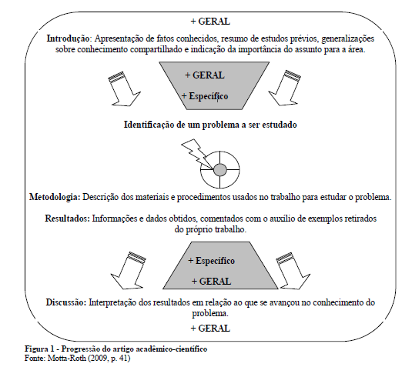

1. **Referências Bibliográficas**

PEREIRA MG. Artigos científicos: como redigir, publicar e avaliar. Rio de Janeiro: Editora Guanabara-Koogan, 2011

MOTTA-ROTH, Désirée. Artigo acadêmico. In: MOTTA-ROTH, Désirée (Org.). Redação acadêmica: princípios básicos. Santa Maria: Imprensa Universitária, 2009.